Парциальные программы
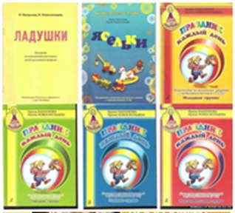 | Методические материалы "Ладушки" авт. И.М.Каплунова, И.А.Новоскольцева по музыкальному развитию  - Соответствует ФГОС ДО  -Рассчитана на все категории детей, в том числе с ОВЗ  - Нацелена на личностно-ориентированный подход к каждому ребенку с учетом их психолого-возрастных и индивидуальных особенностей, содействует охране и укреплению психического и физического здоровья, воспитывает самостоятельность, ответственность, обеспечивает поддержку детской инициативы  -Направлена на сотрудничество детей и взрослых (родителей и педагогов) и предусматривает активное участие взрослых в занятиях и праздниках.
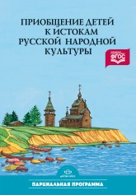 | Методические материалы «Приобщение детей к истокам русской народной культуры» О.Л. Князева  Рассчитана на работу с детьми младшего и старшего дошкольного возраста (с 2 до 7 лет). Содержание программы соответствует государственным образовательным стандартам по направлению развития у дошкольников представлений о человеке в истории и культуре.
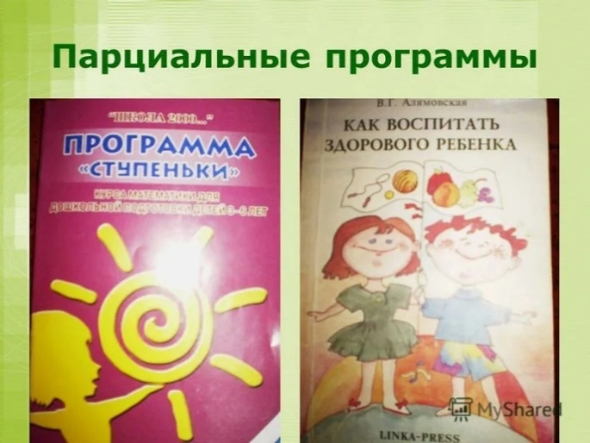 | Программа «Здоровье» Ялямовская В.Г.  Цель программы: сохранение и укрепление физического и психического здоровья детей, формирование у родителей, педагогов, детей ответственности в деле сохранения своего здоровья, улучшение медико-социальных условий пребывания ребенка в детском саду.  Программа представляет собой комплексную систему воспитания физически здорового, разносторонне развитого, инициативного, раскрепощенного ребенка.
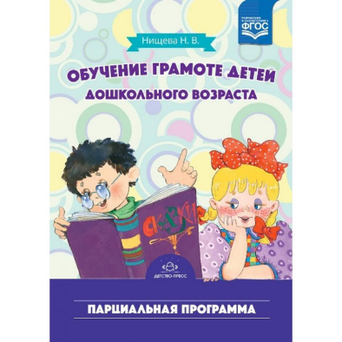 | Парциальная программа «Обучение грамоте детей дошкольного возраста» Нищева Н. В.  Соответствует ФГОС, предназначена для обучения дошкольников грамоте, учитывает образовательные потребности, интересы и мотивы детей и членов их семей. В соответствии с данной программой начинать обучение дошкольников грамоте можно как в три-четыре, так и в пять-шесть лет.

